招贤矿业冲击地压预测预报及效果检验日报表
- 震源分布
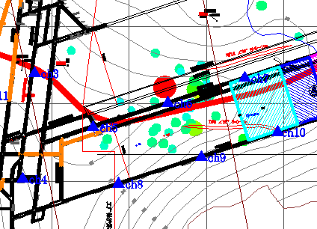
- 微震事件频次、总能量、能量频次分布及频次累加
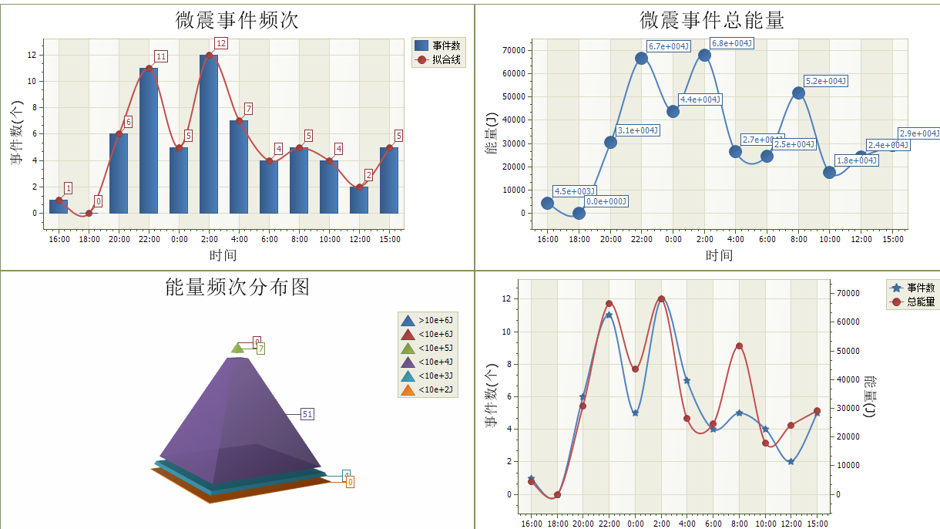

三、震源分析
今日微震监测数据值所取时间段为8月1日15:00分至8月2日15:00分，一采区范围内共监测到52次事件，与昨日相比增加21次，单个事件最大能量3.68E+04J，位于1307工作面风巷6#监测点北侧42m。
1307工作面共监测到有效事件42次，与昨日相比增加16次，工作面总能量值为2.72E+05J，工作面最大能量即为当日一采区最大能量。
四、KJ550-2应力在线监测情况
1307工作面风巷 | 应力计编号 | 第一组 |  |  | 第二组 |  |  | 第三组 |  | 第四组 |  | 第五组
1307工作面风巷 | 应力计编号 | 1 | 2 |  | 3 | 4 |  | 5 | 6 | 7 | 8 | 9 | 10
1307工作面风巷 | 距工作面距离（m） | 22.8 | 23.7 |  | 49.1 | 50 |  | 75 | 76.3 | 103.8 | 104.8 | 129.8 | 130.6
1307工作面风巷 | 最大应力（Mpa） | 3.47 | 1.8 |  | 3.13 | 1.96 |  | 4.7 | 5.69 | 2.04 | 1.29 | 4.68 | 3.21
1307工作面风巷 | 应力计编号 | 第六组 |  |  | 第七组 |  |  | 第八组 |  | 第九组 |  | 第十组
1307工作面风巷 | 应力计编号 | 11 |  | 12 | 13 |  | 14 | 17 | 18 | 17 | 18 | 19 | 20
1307工作面风巷 | 距工作面距离（m） | 155.6 |  | 156.6 | 182 |  | 183 | 215 | 216 | 241 | 214.8 | 266.8 | 267.8
1307工作面风巷 | 最大应力（Mpa） | 2.4 |  | 4.07 | 2.29 |  | 8.22 | 2.12 | 2.72 | 5.1 | 4.57 | 3.78 | 1.42
1307工作面风巷 | 预警情况 | 应力监测无预警，附近无明显动压显现，无冲击危险。

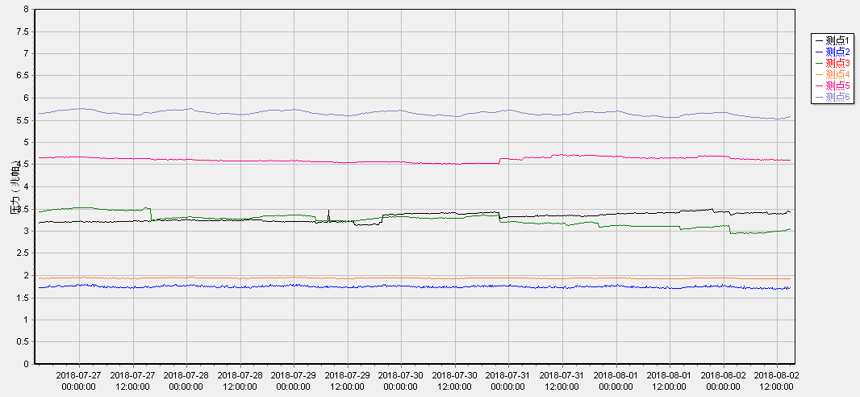

五、钻屑量评价
 | 1307工作面机巷 |  | 1304机巷 |  | 1304风巷 |  | 1305机巷
 | 2～6m | 7～10m | 2～4m | 5～10m | 2～4m | 5～10m | 2～4m | 5～10m
临界值（kg/m） | 3.05 | 4.33 | 2.95 | 3.53 | 2..95 | 3.53 | 3.01 | 4.08
实测值Max（kg/m） | 3.0 | 矸石 | 注浆不进尺 |  | 迎头卸压 |  | 停头
施工现场情况 | 现场无吸钻、卡钻及明显动压显现
六、多参量综合预警
项目 | 微震监测 | 应力在线监测 | 钻屑监测 | 现场情况 | 综合预警情况
1307工作面 | 无冲击危险 | 无冲击危险 | 无冲击危险 | 无动压显现 | 无冲击危险
1304工作面 | 无冲击危险 | 风巷9#、18#、23#应力监测点红色预警 | 无冲击危险 | 无动压显现 | 无冲击危险
、建议及要求
1、1307工作面已回采808.4m，采煤部回采匀速推进，物料码放及设备生根固定符合规定，冲击危险区内严禁堆放物料，作业人员穿戴防冲服。
2、煤巷掘进工作面要进行后路锚杆（索）的防崩措施巡查工作，进入巷道人员必须穿戴防冲服（帽），在冲击危险区域人员快速通过，严禁逗留。采用迎头爆破卸压的掘进工作面，爆破钻孔必须实行全封孔。
3、1304风巷预警处已下发解危联系单，施工单位和通防部配合尽快实施爆破卸压工作。
4、1304风巷卸压钻孔预计中班施工完毕。

制表： 防冲办： 副总工程师：

